Государственное бюджетное учреждение дополнительного образования
Центр психолого-педагогической, медицинской и социальной помощи Выборгского района Санкт-Петербурга

Отчет по работе добровольческого движения май 2022-2023 учебный год

№. | Название мероприятия | Цель деятельности | Содержание деятельности | Участники | Дата проведения  (Кол-во человек) | Фотоотчет
 | Сетевая акция Бессмертный полк онлайн | Патриотическое воспитание | Онлайн | https://vk.com/dobrogrup | 02.05.2023  133 человека | 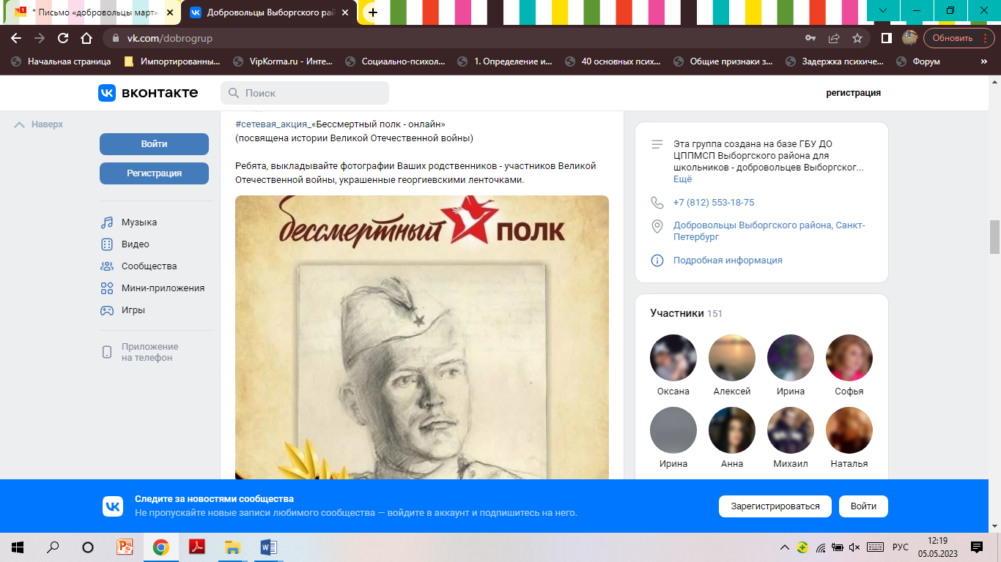
 | #великие_фильмы_о_великой_войне📽 | Патриотическое воспитание | Онлайн | https://vk.com/dobrogrup | 44 человека | 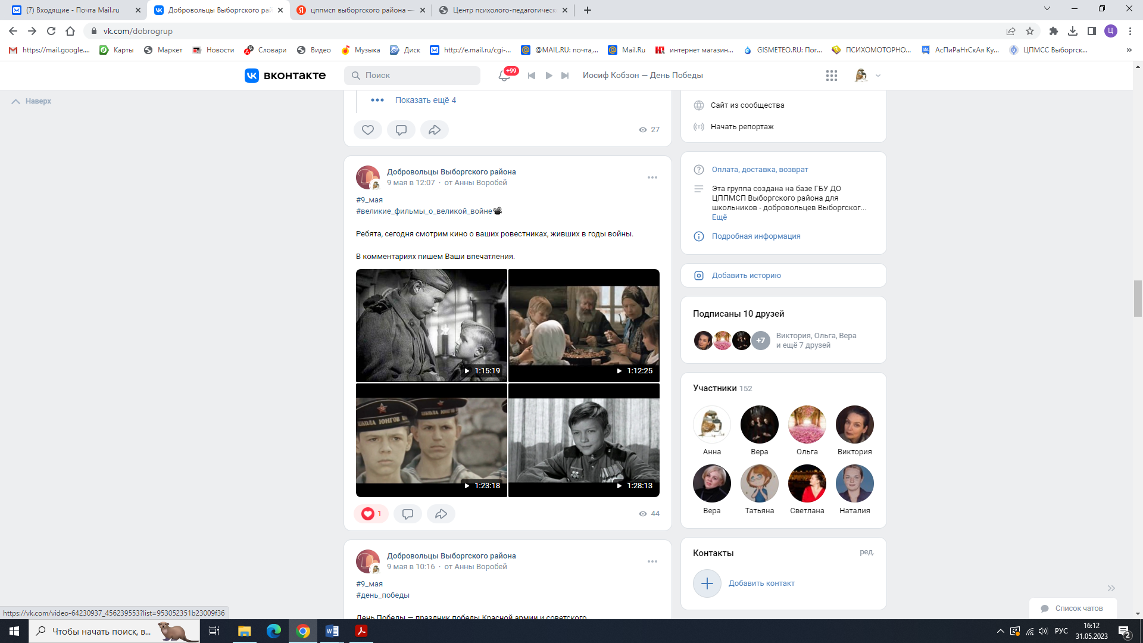
 | День города | Патриотическое воспитание | Онлайн | https://vk.com/dobrogrup | 27.05.2023  40 человек | 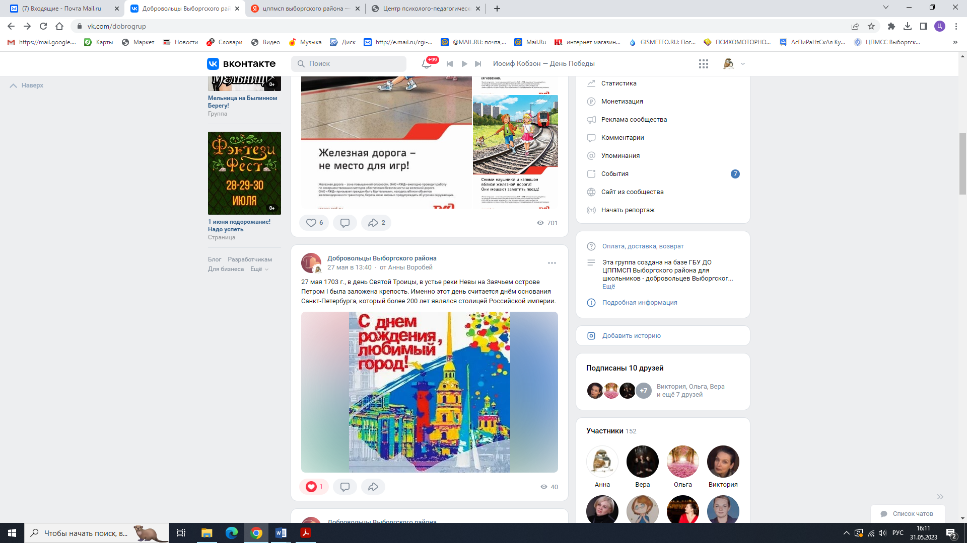
 | Напоминаем о правилах безопасности | Формирование культуры поведения | Онлайн | https://vk.com/dobrogrup | 29.05.2023  701 человек | 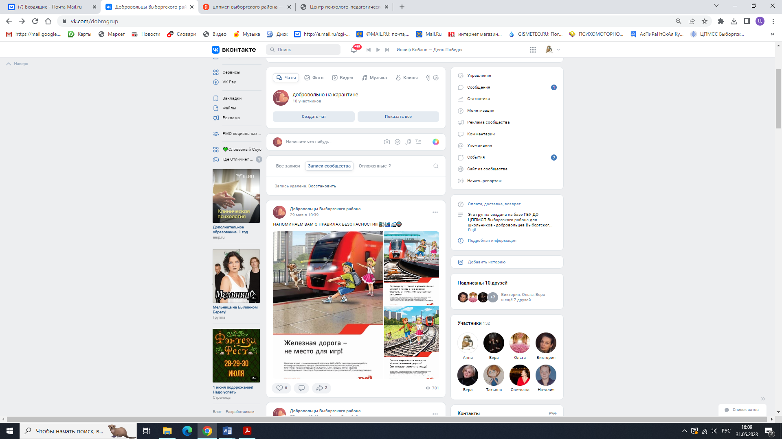

Педагог-психолог Воробей А.А.

